A Google keresések alapján a Toyota érdekli leginkább az embereket
Egy ausztrál piacelemző szervezet, a Compare the Market hatodik éve állítja fel a Google-keresések száma alapján a legnépszerűbb autógyártók listáját. A Toyota negyedik éve őrzi elsőségét, bár a piacon időközben módosultak az ügyfélszempontok.

Egy autógyártó sikerességének számos indikátora létezik. Legáltalánosabb, hogy az eladott járművek számával mérjük a márka teljesítményét; így azonban csak a jelenről alkothatunk képet. Ha arra vagyunk kíváncsiak, hogy mit várhatunk a gyártótól a jövőben, árnyaltabb képet kapunk, ha az ügyfelek elégedettségét, a termékek újkori minőségét, a közép és hosszú távú megbízhatóságot, vagy az értéktartást mérlegeljük. Mindez azonban csak olyankor számít, ha a potenciális vásárlók tudatosan, alaposan készülnek a választásra, és a piaci kínálat egészét vagy legalábbis jelentős részét kívánják áttekinteni.
Van ugyanis a fogyasztóknak egy másik nagy csoportja: ők azok, akik eleve kész koncepcióval vágnak neki az autókeresgélésnek. Pontosan tudják, hogy mi érdekli őket, és egy bizonyos márkára szűkítik a tájékozódást. Ez a hozzáállás vagy a nagyon új, szenzációszámba menő termékek, vagy az ezerszer bevált, hosszú évek óta csalódásmentes teljesítményt nyújtó márkák esetében jellemző – és leginkább ezt az attitűdöt méri az az elemzés, amelyet az ausztrál Compare the Market szervezet végez el 2018 óta minden év végén. Ebben a kutatásban a Google Trends adatai alapján rangsorolják, hogy az egyes országokban mely autómárkákra keresnek rá a legtöbben.

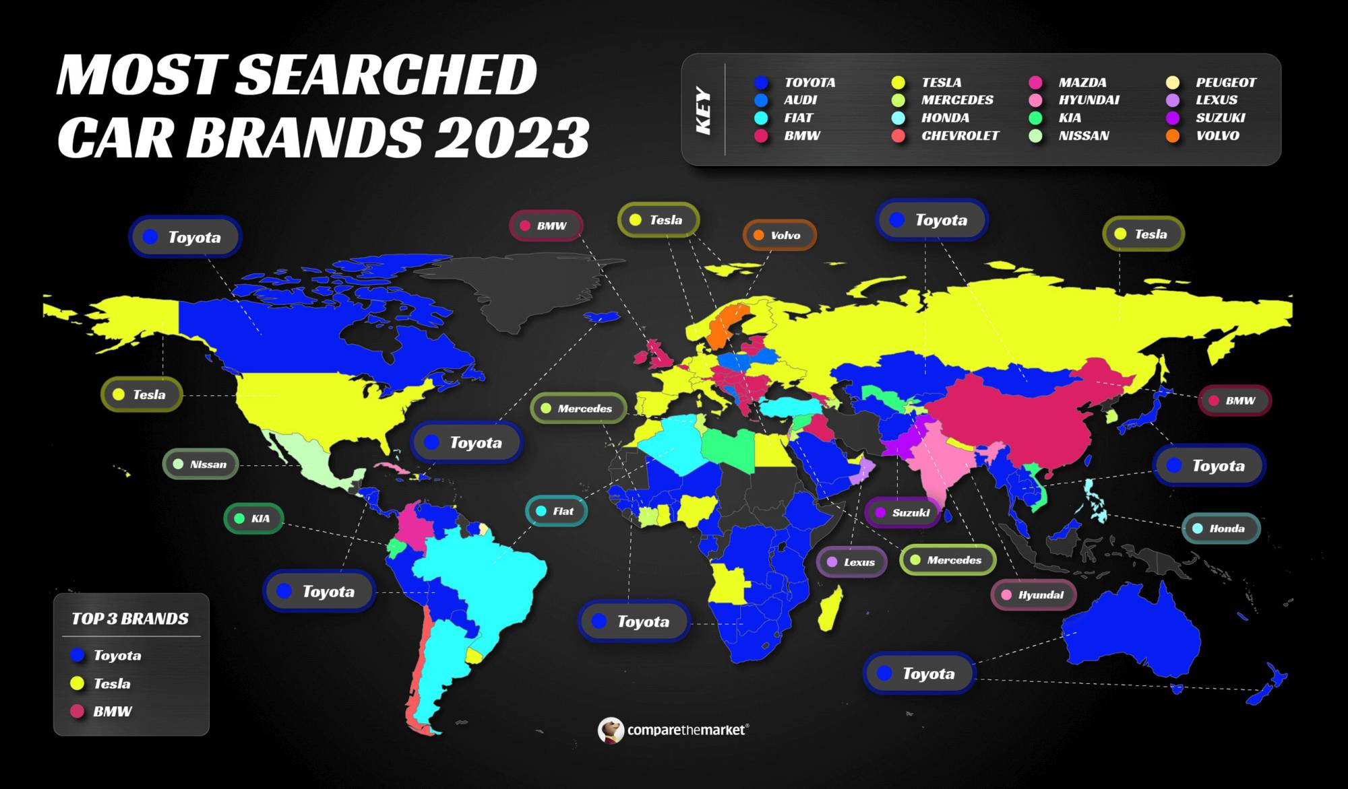
Az elemzés első öt évéből négyszer az első, egyszer (2019-ben) a második helyen végzett a Toyota, az idei, hatodik rangsorolásban pedig megőrizte 2020 óta fennálló veretlenségét a márka. A 155 vizsgált országból 64-ben bizonyult elsőnek a japán autógyártó. További tizenkilenc országban ért el második, és nyolcban harmadik helyezést – összesen tehát a világpiac 59 százalékában áll a képzeletbeli Google-dobogón a Toyota.
Nem mindegy persze, hogy ez a 91 ország a világnak mely tájain található. Afrika nyugati és déli része, egyes latin-amerikai és karibi országok, valamint közép- és délkelet-ázsiai államok adják a találatok zömét – olyan térségek, ahol a robusztusság és a megbízhatóság mindenek felett álló értékek. A hatalmas távolságok, a ritkán lakott területek és a kíméletlen természeti környezet indokolhatja, hogy Kanada és Ausztrália is a Toyotát kezeli kedvenceként. Ami pedig Izlandot illeti, ott annak ellenére a Toyota jut az embereknek az eszébe az autóról, hogy az akkumulátoros elektromos járművek idén már 80 százalékot meghaladó mértékben részesülnek az eladásokból.
Ezzel együtt sem hagyható figyelmen kívül a Tesla bámulatos emelkedése. Miután 2022-ben sehol nem szerepel az első helyen, idén a második helyre katapultálta magát a fiatal elektromos márka. A Tesla mindenekelőtt azokon a jóléti piacokon vezeti a keresési rangsort, amelyek fogékonyak a modern technológiák és innovációk iránt, és ahol jelentős az üzleti vásárlók aránya, akik nem tizenöt, hanem a lízingkonstrukciókban értelmezhető három-négy évre keresnek trendi mobilitási megoldást.
A Tesla megkérdőjelezhetetlen ismertsége és a típusok kiemelkedő katalógusadatai számítanak a legjobb hívószónak ebben a piaci környezetben. Más információkra azonban nem is igen támaszkodhatnak az autóvásárlók, mivel a márka egyedi értékesítési stratégiája miatt az ügyfelek rövid és hosszú távú elégedettségét mérő kutatások több országban csak részlegesen férnek hozzá a cég ügyféladataihoz. Az így kapott, hiányos információk pedig nem teszik lehetővé, hogy tárgyilagosan összehasonlítsák a konkurenciával a modellek tartósságát, hosszú távú megbízhatóságát, a szervizszolgáltatások minőségét és mindazokat a kvalitásokat, ahol a Toyota (és a Compare the Market elemzésében szereplő, gyakorlatilag összes többi márka) mérhető és igazolható eredményekkel rendelkezik.

Fotók: Compare The Market, Motor1.com

Kiadta a Smarter Média Kommunikációs Ügynökség (http://news.smartermedia.hu)
Forrás: https://news.smartermedia.hu/nemzetkozi-hirek/google-keresesek-alapjan-toyota-erdekli-leginkabb-az-embereket

